**INSTRUCCIONES DE LA PRUEBA:**

* NO se puede utilizar Internet
* **Entrega: crea un documento Word llamado Examen_2EVAL_tuNombre y adjunta capturas de pantalla en las que se vean las sentencias SQL completas y las tablas con los resultados de las consultas.**

1.- Obtener en una sola columna llamada Nombre_Completo el nombre y los apellidos de el o los profesores que dan menos horas y cuantas horas son. **(1.25 punto)**

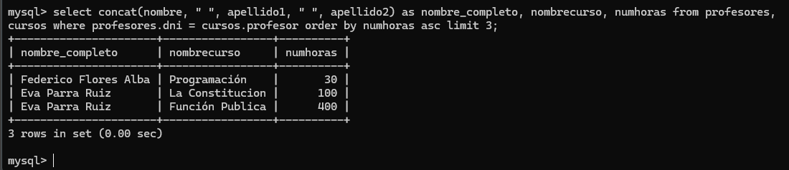

2.- Obtener la nota mínima, máxima y media en las pruebas A y B obtenidas en todos los cursos agrupadas por sexos y ordénalo de menor a mayor media en la prueba A. **(0.5 punto)**

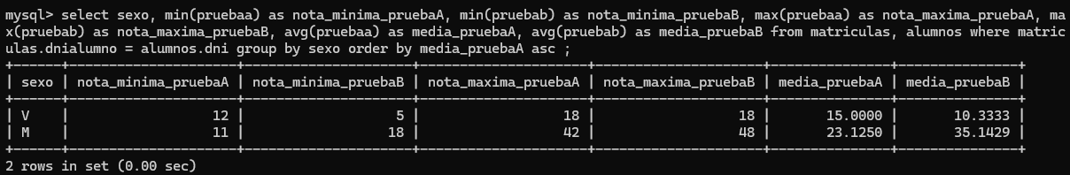

3.- Obtener un listado con el nombre completo de los alumnos con matrícula oficial, el nombre del curso en el que están matriculados y la fecha de inscripción a dicho curso. **Usa JOIN. (1.25 punto)**

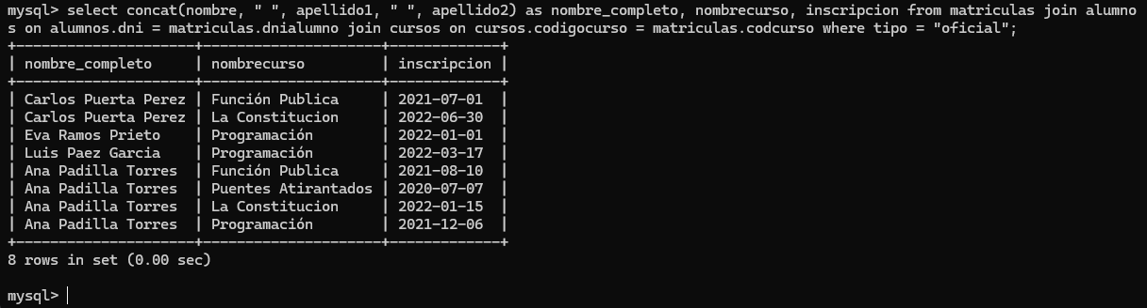

4.- Queremos hacer un descuento para los alumnos que estén matriculados en más de un curso. Dime quienes son y en cuantos cursos están matriculados. **(1 punto)**

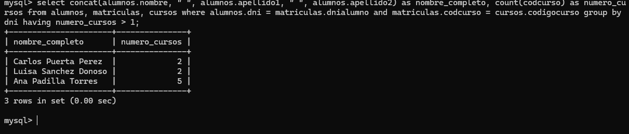

5.- Obtén un listado del nombre y apellido1 de los alumnos, el nombre de los cursos en los que están matriculados y el del profesor que los imparte. Si hay algún alumno que no está matriculado en ningún curso también debe aparecer. Ordena el resultado por el nombre del curso y el del alumno. **(1.25punto)**

6.- Obtener un listado con el nombre completo de los alumnos matriculados en el curso 'La Constitución' junto con sus notas en ambas pruebas siempre que su media entre las dos supere los 25 puntos. **(1.25 punto)**

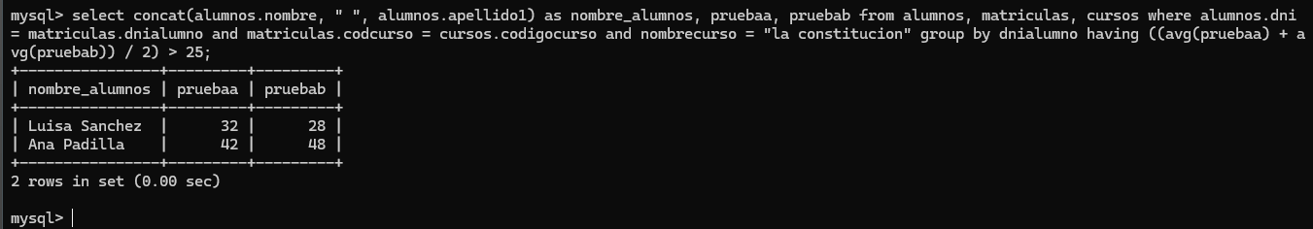

7.- La alumna Ana Padilla está matriculada en muchos cursos, ha decidido que solamente comprará los manuales que hayan sido publicados después del año 2002. Al ir a encargarlos le han dicho que le van a hacer un 25% de descuento. Realiza una consulta para saber cuánto dinero se gastará. **(1.25 punto)**

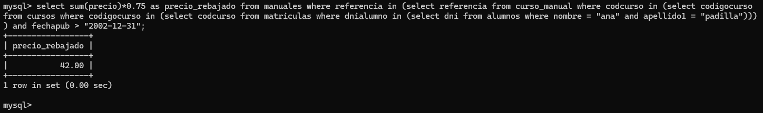

8.-**BASE DE DATOS EMPRESA**

1. **(0.5 ptos) Diseñar un modelo entidad/relación y realiza el diseño físico de una base de datos que almacene los datos de una empresa de modo que:**

Para cada cliente: Número de cliente (único y correlativo), nombre, apellidos, fecha de nacimiento y dirección de envío.

Para cada artículo: Número de artículo (único y correlativo), descripción del artículo y existencias.

### Un cliente puede pedir varios artículos y cada artículo puede ser pedido por varios clientes. Se almacenará la fecha y la cantidad en la que los clientes piden cada artículo.

### Además, se debe almacenar la información de los distribuidores de los artículos; Guardaremos un Número de distribuidor(único), su nombre y Teléfono de contacto. Cada artículo tiene un único distribuidor.

Muestra capturas de:

* Las sentencias de creación de la base de datos y de cada una de las tablas.
* Todas las tablas creadas
* Un resumen de cómo es cada tabla

1. **(0.25 ptos)** Modifica la fecha de nacimiento para que aparezca por defecto el **’01-01-2000’**
2. **(0.25 ptos)** Realiza los cambios necesarios para identificar cada uno de los pedidos mediante un

**‘número de pedido’** auto incremental.

1. **(0.25 ptos)** Crea un usuario llamado ***‘Contable’*** con contraseña **‘conta1’** permisos solamente para consultar la tabla de pedidos. Muestra los permisos de ‘***Contable’***
2. **(0.25 ptos)** Realiza tres inserciones en cada tabla, invéntate los datos. Dos de los pedidos habrán sido realizados en enero de 2023
3. **(0.25 ptos)** Crea una nueva tabla llamada ClientesEnero23 que contenga el número de cliente y la cantidad de pedidos que han hecho en Enero de 2023.
4. **(0.25 ptos)** Elimina si puedes el tercer cliente que has creado. Si no puedes explica el porqué.
5. **(0.25 ptos)** Cuando termines el ejercicio haz una copia de seguridad de la base de datos llámala **EmpresaTuNombre** y súbela a Moodle/Google Classroom